БЛАНК ЗАКАЗА
модульная система "АНТАЛИЯ"
Магазин: |  |  |  | Продавец-консультант:
Дата: | " " 200 г. |  | Подпись покупателя: |  | / /
- Модули:
Модуль М1  кол-во: |  |  | Модуль М2-П  кол-во: |  |  |  | Модуль М3-П  кол-во: |  |  |  | Модуль М4  кол-во:
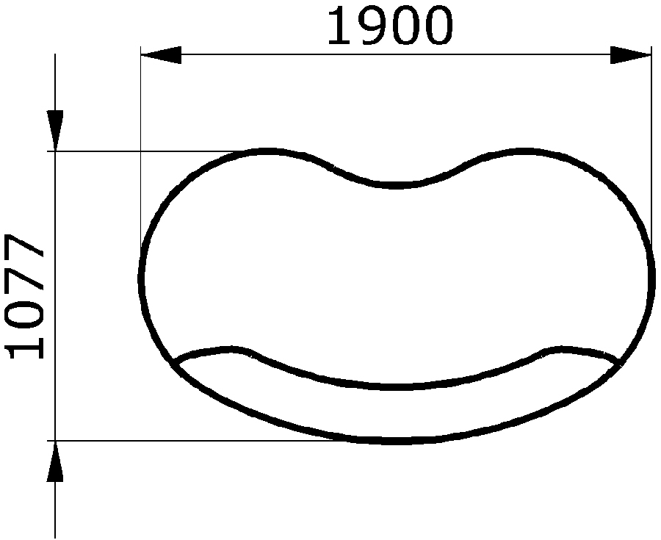 |  |  | 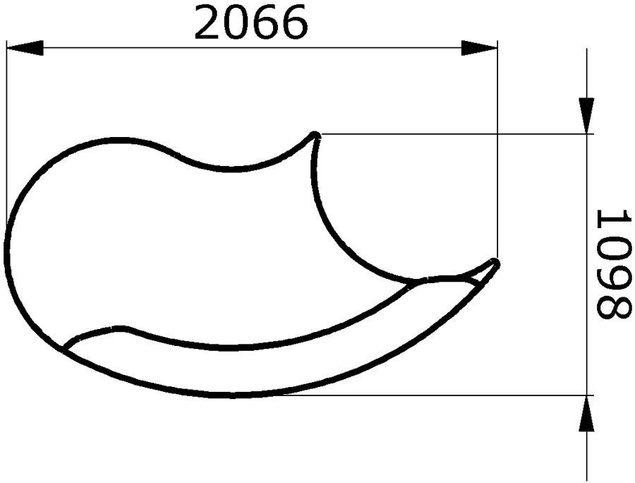 |  |  |  | 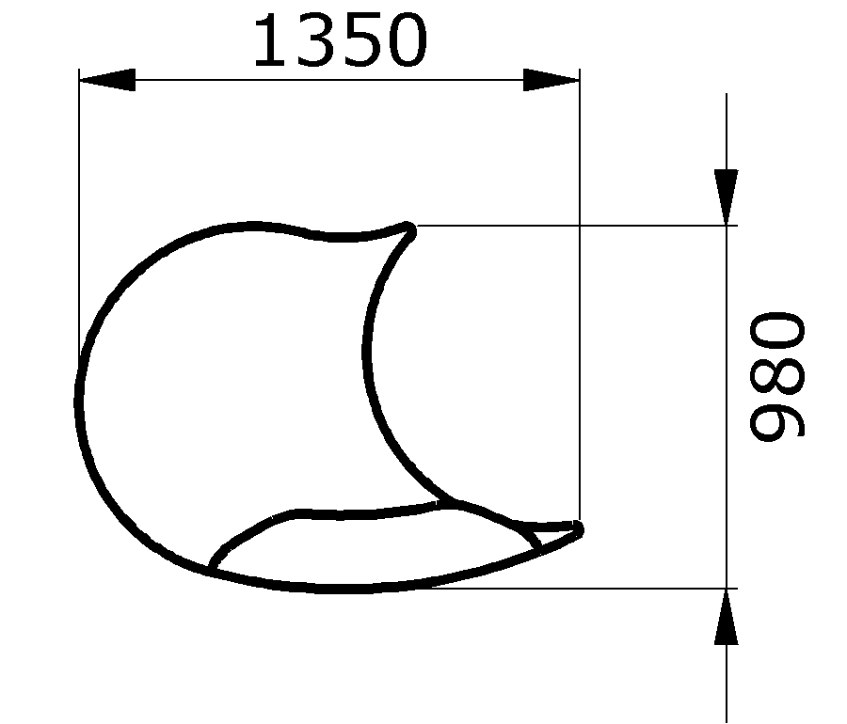 |  |  |  | 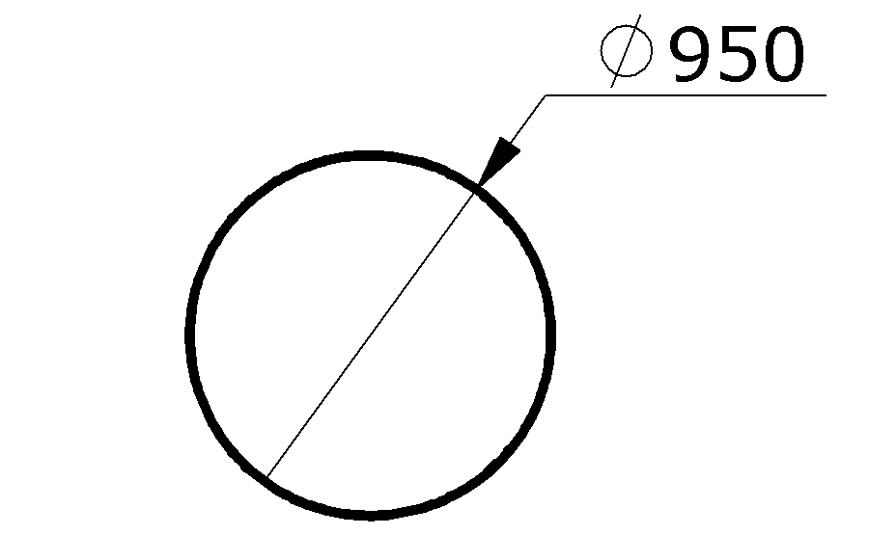
 |  |  | Модуль М2-Л  кол-во: |  |  |  | Модуль М3-Л  кол-во:
 |  |  | 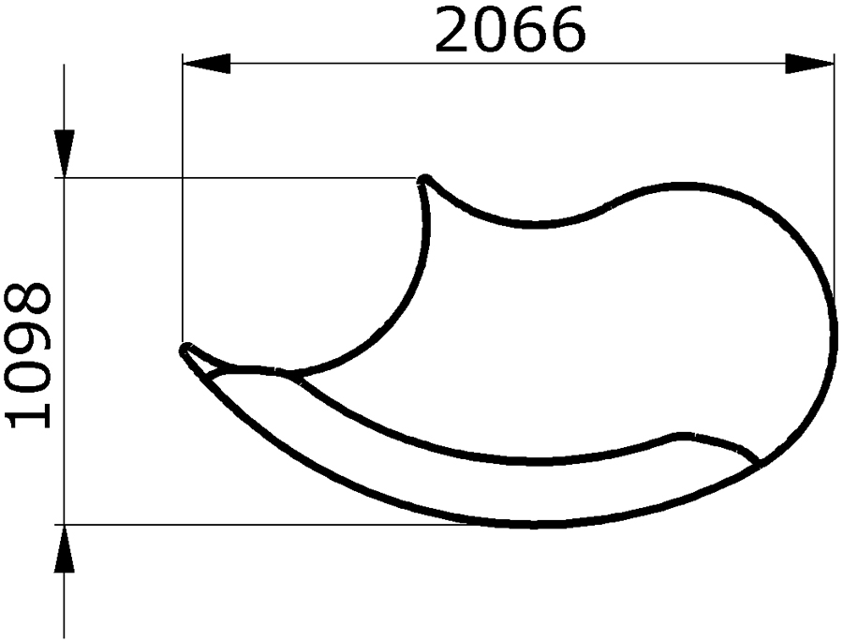 |  |  |  | 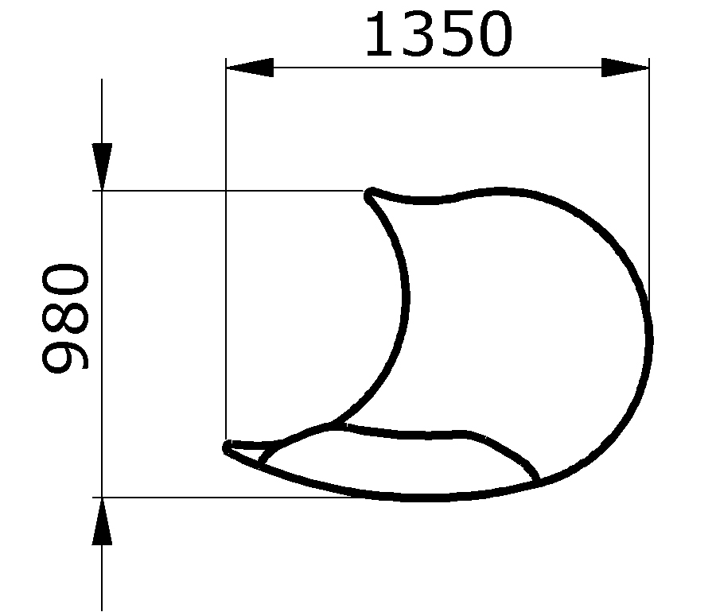
Примечания:

- Ткань:
МОДУЛЬ |  | НАИМЕНОВАНИЕ ТКАНИ
Арт. | Кол-во | Спинка | Сидение | Царга | Большая  приспинная подушка | Малая  приспинная подушка

